**第三方登录相关账号配置信息**

分为facebook和google+登陆两种类型，其中都需要进行相关应用的权限和信息配置。二平台目前都基本符合auth2登陆标准，包含app_id以及app_secret的信息。与此同时二者在应用的细节方面又略有差别：facebook所有应用使用同一套app_id和app_secret；google+登陆则是使用app_id+应用对应的唯一id组成的client_id，所以每一个应用都有自己的唯一id。

下面分平台展示下对应的参数配置。

**1.Facebook登陆**

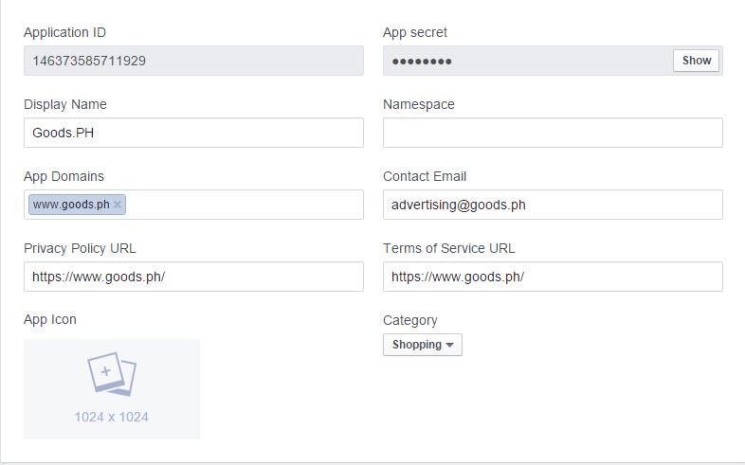

应用基本信息设置

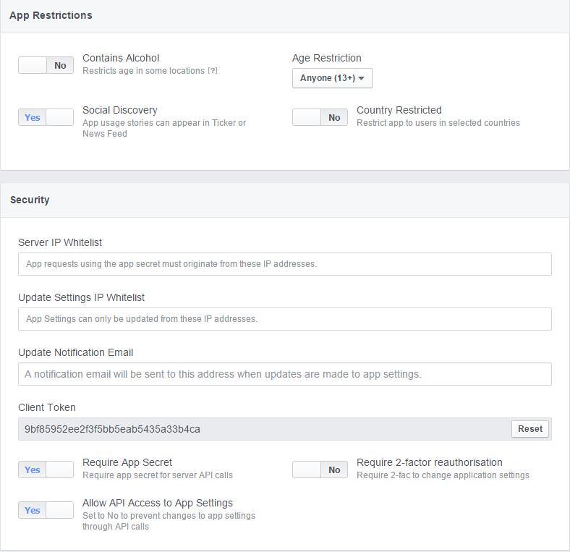

应用高级信息设置

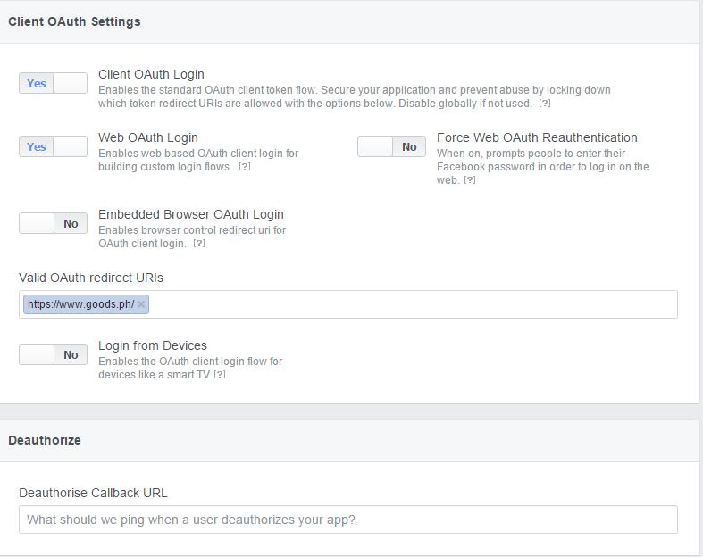

用于第三方登陆的权限配置

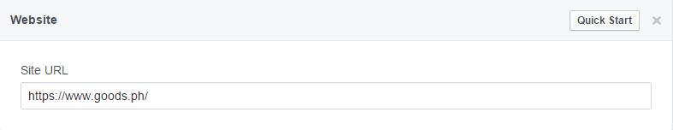

Web登陆应用的基本配置信息

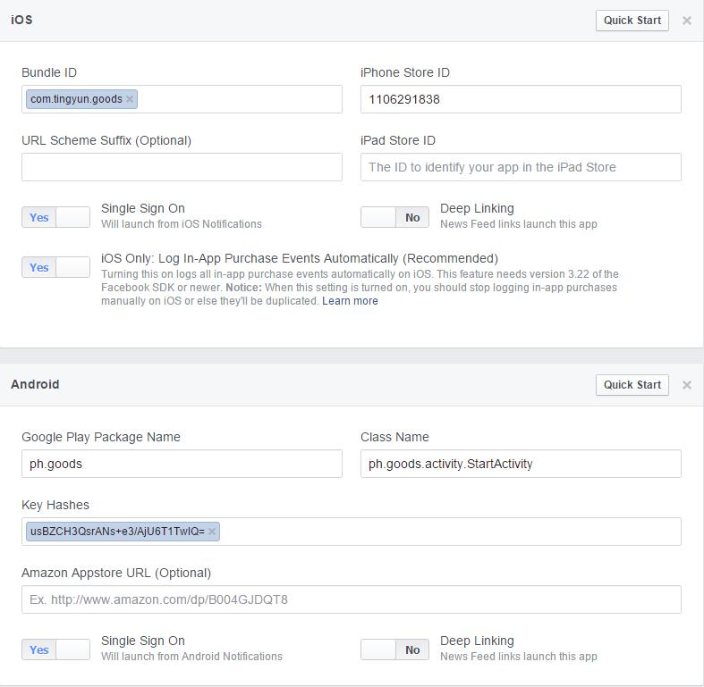

IOS以及Android登陆应用的基本配置信息

**2.Google+登陆**

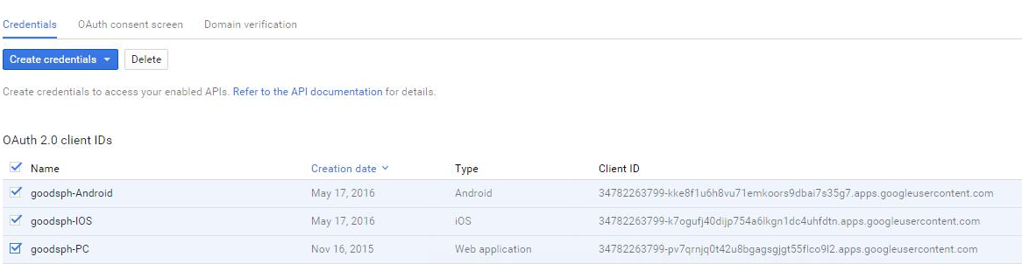

所有应用基本设置信息

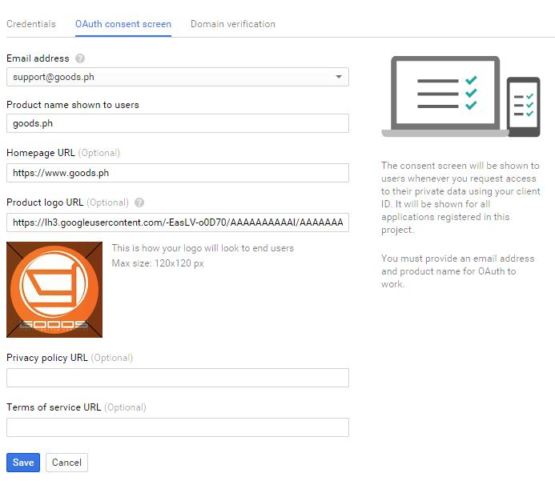

应用设置的基本信息

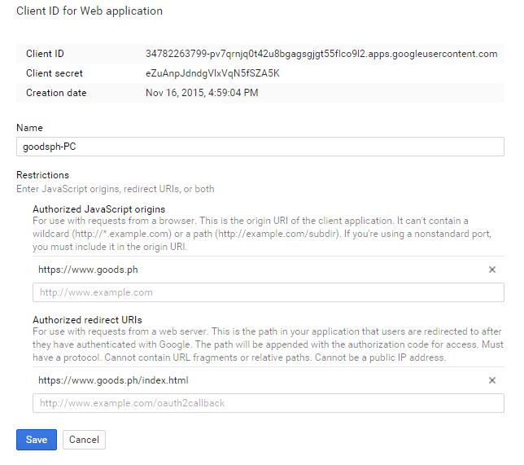

Web登陆应用的基本配置信息

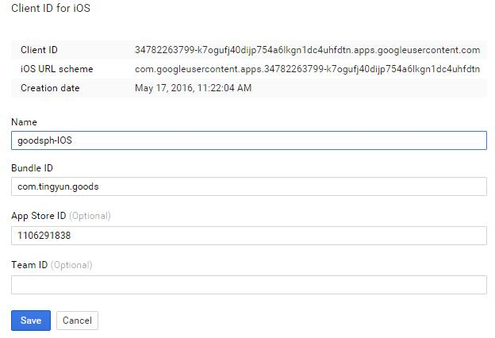

IOS登陆应用的基本配置信息

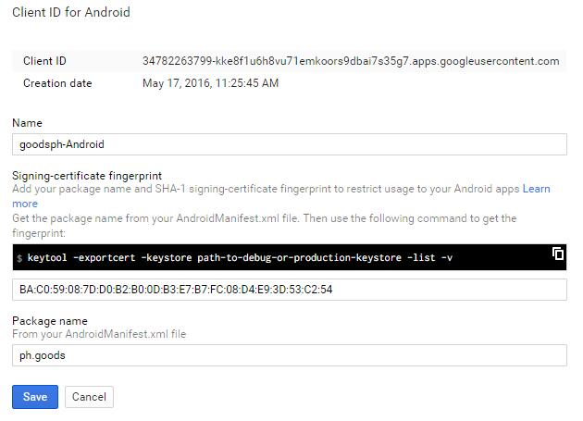

Android登陆应用的基本配置信息